Proyecto

TRABAJO DE FIN DE GRADO

**Grado en Ingeniería Informática**

Curso 2019-2020

|  |  |
| --- | --- |
| **Alumno** Cruz Zelante, Francisco Arturo | **DNI** 51.152.069-T |
|  |  |
| **Tutor** Segredo González, Eduardo Manuel | **DNI** 78.564.242-Z |
|  |  |
| **Cotutora** Miranda Valladares, Gara | **DNI** 78.563.584-T |

TÍTULO DEL TRABAJO

«Planificación optimizada de un sistema de semáforos mediante algoritmos evolutivos: una aplicación a la rotonda del Padre Anchieta, en Santa Cruz de Tenerife»

# 1. Introducción

Los algoritmos evolutivos toman como guía la evolución biológica y la llevan al campo de la optimización. A diferencia de otros métodos, esta clase de algoritmos busca ofrecer mejores resultados mediante la evolución de los individuos de una población, haciéndolos mutar, combinando características entre ellos y seleccionando los mejores candidatos a optar a solución de un problema (normalmente, de optimización no lineal con un amplio espacio de búsqueda), donde otros algoritmos tardarían demasiado o serían directamente inviables.

Esta clase de algoritmos resultan útiles para afrontar el problema de la planificación de la duración de las fases de los semáforos, más conocido como el *Traffic Light Scheduling Problem* (TLSP). Este problema de optimización plantea cuánto deberían durar las fases de los semáforos de uno o varios cruces para mejorar la circulación con respecto a varios parámetros; el más habitual de ellos siendo el tiempo medio de viaje de un grupo de vehículos desde un origen hasta el destino.

Por tanto, se plantea la obtención de una instancia real, con datos de tráfico incluidos, de la glorieta del Brasil (más conocida como la rotonda del Padre Anchieta), situada en el corazón de La Laguna, Tenerife. Los resultados de la simulación del tráfico en dicha instancia servirían de entrada a un algoritmo evolutivo para evaluar si incluyendo semáforos en la rotonda y modificando la duración de las fases es posible mejorar la circulación. Finalmente, se usaría SUMO [1] para realizar la simulación de tráfico.

# 2. Antecedentes y estado actual del tema

Por todos los lugareños son ya conocidos los populares atascos que se forman en la rotonda cada día, particularmente en la mañana (en el rango 7:00-9:00) con la ida al colegio y al trabajo, y en la tarde (en el rango 13:00-18:00) con la vuelta a casa. Solo en 2019, el tramo de la TF-5 que se encuentra a la altura de la rotonda soportó de media 113.000 vehículos diarios, mientras que las vías que conectan con la propia rotonda soportaron, de media, entre 8000 y 11.000 vehículos, según datos del Cabildo de Tenerife [2].

El TLSP enfocado desde algoritmos evolutivos ya ha sido tratado por mi tutor, Eduardo Segredo, junto con otros académicos en un trabajo publicado en la revista IEEE Access [3]. En síntesis, el artículo versa sobre el empleo de varios optimizadores mono y multi-objetivos basados en la diversidad, por ser mucho más eficientes y, en consecuencia, ser capaces de lidiar con zonas significativamente grandes de ciudades como Berlín, París, Estocolmo o Málaga, en vez de unas pocas intersecciones; llegando incluso a simular casi 1000 intersecciones y poco más de 2600 vehículos.

Otros autores, en un artículo más antiguo [4], también han trabajado con algoritmos evolutivos para optimizar el TLSP; en este caso, en Las Ramblas, Santa Cruz de Tenerife. El sistema se basa en tres elementos: un algoritmo genético para la optimización, un autómata celular para la simulación del tráfico, y un clúster Beowulf para ejecutar la simulación y el optimizador (el artículo es del 2008, hace 12 años). En sus pruebas los autores concluyeron que el optimizador había mejorado de media un 15 % la cantidad de vehículos que completaban su trayecto en un rango de tiempo determinado, en comparación con los datos provistos por el Ayuntamiento.

Varios enfoques similares a los ya mencionados han sido tratados por distintos autores en artículos tales como [5]–[9].

# 3. Actividades a realizar

Las tareas que deben realizarse para conseguir los objetivos del proyecto son las siguientes:

1. Revisión bibliográfica.
2. Formación en las herramientas necesarias (p. ej.: SUMO y algoritmos evolutivos).
3. Generación de instancias del problema.
4. Diseño e implementación de un algoritmo evolutivo.
5. Evaluación experimental del algoritmo desarrollado.
6. Redacción de la memoria.

# 4. Plan de trabajo

El plan de trabajo propuesto para realizar las tareas mencionadas en la sección anterior es el siguiente:

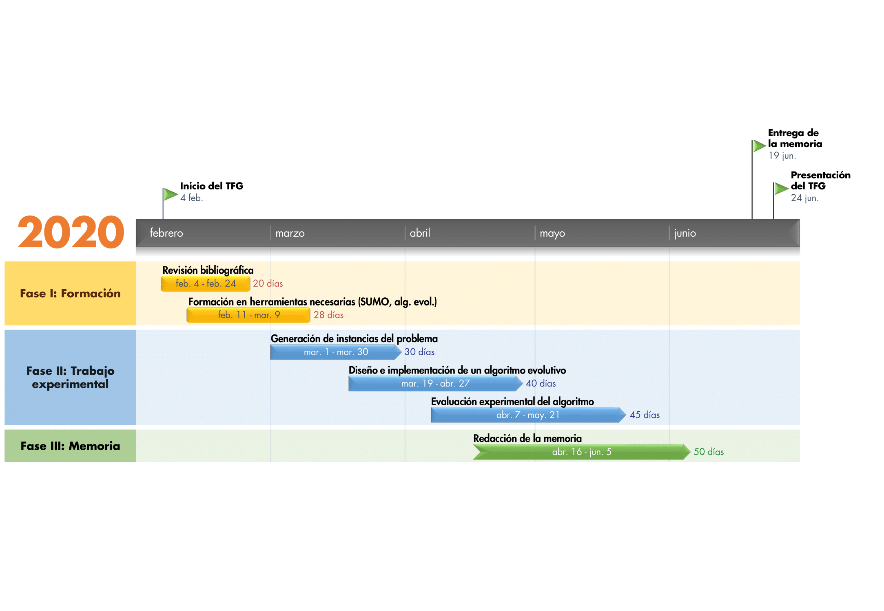

Una versión a tamaño completo se encuentra anexada a este documento.

# 5. Propuesta de evaluación

Lo siguiente es una lista de hitos y la calificación que se obtendría al alcanzar cada uno de ellos:

|  |  |
| --- | --- |
| TÍTULO | CALIFICACIÓN |
| Obtención de instancias que puedan ser simuladas a través de SUMO | 4 |
| Diseño e implementación de un algoritmo evolutivo | 6 |
| Simular el tráfico con datos generados a partir del algoritmo evolutivo | 8 |
| Comparativa de resultados obtenidos con otros algoritmos | 10 |

# 6. Referencias

[1] P. A. Lopez *et al.*, «Microscopic Traffic Simulation using SUMO», en *The 21st IEEE International Conference on Intelligent Transportation Systems*, 2018 [Online]. Disponible en: https://elib.dlr.de/124092/

[2] F. S. Rodríguez Hernández, «Intensidades de tráfico en las carreteras de la isla de Tenerife en el año 2019». Servicio Técnico de Carreteras y Paisaje, Cabildo de Tenerife, 2019 [Online]. Disponible en: https://www.tenerife.es/portalcabtfe/images/PDF/temas/carreteras/RESUMEN2019.pdf. [Accedido: 05-mar-2020]

[3] E. Segredo, G. Luque, C. Segura, y E. Alba, «Optimising Real-World Traffic Cycle Programs by Using Evolutionary Computation», *IEEE Access*, vol. 7, pp. 43915-43932, 2019, doi: 10.1109/ACCESS.2019.2908562.

[4] J. Sanchez, M. Galan, y E. Rubio, «Applying a Traffic Lights Evolutionary Optimization Technique to a Real Case: “Las Ramblas” Area in Santa Cruz de Tenerife», *IEEE Trans. Evol. Comput.*, vol. 12, n.o 1, pp. 25-40, feb. 2008, doi: 10.1109/TEVC.2007.892765.

[5] J. García-Nieto, A. C. Olivera, y E. Alba, «Optimal Cycle Program of Traffic Lights With Particle Swarm Optimization», *IEEE Trans. Evol. Comput.*, vol. 17, n.o 6, pp. 823-839, dic. 2013, doi: 10.1109/TEVC.2013.2260755.

[6] J. Garcia-Nieto, J. Ferrer, y E. Alba, «Optimising traffic lights with metaheuristics: Reduction of car emissions and consumption», en *2014 International Joint Conference on Neural Networks (IJCNN)*, 2014, pp. 48-54, doi: 10.1109/IJCNN.2014.6889749.

[7] A. C. Olivera, J. M. García-Nieto, y E. Alba, «Reducing vehicle emissions and fuel consumption in the city by using particle swarm optimization», *Appl. Intell.*, vol. 42, n.o 3, pp. 389-405, abr. 2015, doi: 10.1007/s10489-014-0604-3.

[8] D. Souravlias, G. Luque, E. Alba, y K. E. Parsopoulos, «Smart Traffic Lights: A First Parallel Computing Approach», en *2016 International Conference on Intelligent Networking and Collaborative Systems (INCoS)*, 2016, pp. 229-236, doi: 10.1109/INCoS.2016.72.

[9] J. García-Nieto, E. Alba, y A. Carolina Olivera, «Swarm intelligence for traffic light scheduling: Application to real urban areas», *Eng. Appl. Artif. Intell.*, vol. 25, n.o 2, pp. 274-283, mar. 2012, doi: 10.1016/j.engappai.2011.04.011.

Firmado en La Laguna, a 11 de marzo de 2020.

|  |  |  |  |  |
| --- | --- | --- | --- | --- |
| Alumno |  | Tutor |  | Cotutora |